**Moment**  
Felhasználói dokumentáció

**Moment**

**Moment** Felhasználói dokumentáció 1

Az oldal célja: 3

Bejelentkezés: 3

*Bejelentkezés menete:* 3

*Az oldalon az alábbi két szöveg is megtalálható:* 3

*Lehetséges hibaüzenetek:* 4

Elfelejtett jelszó: 4

*Lehetséges hibaüzenetek:* 5

Jelszó módosítására kapott email: 5

Új jelszó megadása – űrlap: 6

*Jelszó módosítás menete:* 6

*Lehetséges hibaüzenetek:* 6

Regisztráció: 7

*Regisztráció menete:* 7

*Lehetséges hibaüzenetek:* 8

Főoldal: 9

*Főoldal felépítése:* 9

*Felül:* 9

*Bal oldal:* 9

*Közép sáv:* 10

*Jobb oldal:* 10

Poszt megnyitása: 11

*Megnyitott poszt felépítése:* 11

*Komment írás menete:* 11

*Komment törlése menete:* 12

*Lehetséges üzenetek:* 12

Saját poszt megnyitása: 13

*Poszt módosítása:* 13

*Poszt törlése:* 13

*Lehetséges üzenetek:* 13

Poszt létrehozás: 14

*Poszt Létrehozásának menete:* 14

*Lehetséges hibaüzenetek:* 16

Profil: 17

*Profil felépítése:* 17

*Más profiljának megtekintése:* 17

*Követés megszüntetése:* 18

Adminisztrátori oldal: 18

*Adminisztrátori oldal felépítése:* 19

*Lehetséges hibaüzenetek:* 19

További adminisztrátori jogosultságok: 20

*Posztok kezelése:* 20

*Felhasználók kitiltása:* 21

*Kitiltás hatásai:* 21

*Kitiltás feloldása:* 21

*Lehetséges hibaüzenetek:* 22

**Az oldal célja:**

A **Moment** egy olyan weboldal, amely lehetőséget biztosít képek megosztására, valamint azok pozitív értékelésére, lájk vagy hozzászólás formájában.

**Bejelentkezés:**

A képen szöveg, képernyőkép, embléma, Grafika látható

Előfordulhat, hogy a mesterséges intelligencia által létrehozott tartalom helytelen.

Bejelentkezés menete:

Az oldal megnyitásakor a bejelentkezési felületre kerülünk. Itt, amennyiben rendelkezünk regisztrált fiókkal, az űrlap kitöltésével tudunk bejelentkezni a felhasználói fiókba.

A bejelentkezéshez a regisztráció során megadott **e-mail címet** és a hozzá tartozó **jelszót** kell megadni, majd a „**Bejelentkezés**” gombra kattintani.

### *Az oldalon az alábbi két szöveg is megtalálható*:

* „**Elfelejtettem a jelszavam…”** – Ez az opció a jelszó módosítására szolgáló oldalra irányít át.
* **„Még nincs fiókom…”** – Ez a szöveg a regisztrációs űrlapra visz át, amennyiben még nem rendelkezünk regisztrált fiókkal.

### Lehetséges hibaüzenetek:

Amennyiben a felhasználó hibás adatot ad meg az oldalon, a következő hibaüzenetek jelenhetnek meg. Minden hibaüzenet az oldal **jobb felső sarkában** jelenik meg.

A képen szöveg, képernyőkép, Betűtípus, Grafika látható

Előfordulhat, hogy a mesterséges intelligencia által létrehozott tartalom helytelen.

Ha bármelyik mező üresen marad, a rendszer figyelmeztet a hiányzó adatokra.

A képen szöveg, képernyőkép, Betűtípus, Grafika látható

Előfordulhat, hogy a mesterséges intelligencia által létrehozott tartalom helytelen.

Akkor jelenik meg, ha:

* az e-mail cím vagy a jelszó hibás, vagy
* a megadott e-mail cím nincs regisztrálva.

A képen képernyőkép, zöld látható

Előfordulhat, hogy a mesterséges intelligencia által létrehozott tartalom helytelen.

A sikeres bejelentkezést megerősítő üzenet szintén megjelenik az oldal jobb felső sarkában.

## **Elfelejtett jelszó:**

Ha nem emlékszünk a regisztráció során megadott jelszóra, a **„Elfelejtettem a jelszavam...”** feliratra kattintva az oldal átirányít a **jelszó-visszaállítási felületre**, ahol új jelszót adhatunk meg.

A képen szöveg, képernyőkép, embléma, Grafika látható

Előfordulhat, hogy a mesterséges intelligencia által létrehozott tartalom helytelen.

### Lehetséges hibaüzenetek:

Amennyiben a felhasználó hibás adatot ad meg az oldalon, a következő hibaüzenetek tájékoztatják a problémáról. Minden üzenet az oldal **jobb felső sarkában** jelenik meg.

A képen képernyőkép, szöveg, Betűtípus, Grafika látható

Előfordulhat, hogy a mesterséges intelligencia által létrehozott tartalom helytelen.

Ha bármelyik mező kitöltetlenül marad, a rendszer figyelmeztet a hiányzó adatokra.

A képen szöveg, képernyőkép, Betűtípus, Grafika látható

Előfordulhat, hogy a mesterséges intelligencia által létrehozott tartalom helytelen.

A megadott e-mail cím formátuma hibás. Győződj meg róla, hogy tartalmazza a „@” jelet és egy érvényes domain nevet (például: [valami@pelda.hu](mailto:valami@pelda.hu)).

A képen zöld, képernyőkép, Grafika, Betűtípus látható

Előfordulhat, hogy a mesterséges intelligencia által létrehozott tartalom helytelen.

E-mail elküldés után

## **Jelszó módosítására kapott email:**

Amikor a felhasználó elküldi az e-mail címét jelszó-visszaállítás céljából, egy üzenetet kap az adott címre.

Az e-mailben található **„Reset Your Password”** gombra kattintva visszakerül a weboldalra, ahol megadhatja az új jelszavát. Ez az utolsó lépés a jelszó helyreállítási folyamatban.

A képen szöveg, képernyőkép, Betűtípus, tervezés látható

Előfordulhat, hogy a mesterséges intelligencia által létrehozott tartalom helytelen.

## **Új jelszó megadása – űrlap:**

**A képen szöveg, képernyőkép, embléma, Grafika látható

Előfordulhat, hogy a mesterséges intelligencia által létrehozott tartalom helytelen.**

Jelszó módosítás menete:

A megjelenő űrlapon két mező található. Mindkét mezőbe **ugyanazt az új jelszót** kell beírni. Ezután a „**Jelszó visszaállítása**” gombra kattintva menthető az új jelszó.

Amennyiben a felhasználó **mégsem szeretné módosítani** a jelszavát, a „**Vissza a bejelentkezéshez**” gombbal visszatérhet a bejelentkezési felületre.

### Lehetséges hibaüzenetek:

Ha a felhasználó hibás adatot ad meg, a következő hibaüzenetek jelennek meg, az oldal **jobb felső sarkában**:

A képen szöveg, képernyőkép, Betűtípus, Grafika látható

Előfordulhat, hogy a mesterséges intelligencia által létrehozott tartalom helytelen.

Ha bármelyik mező kitöltetlen marad.

A képen szöveg, képernyőkép, Betűtípus, Grafika látható

Előfordulhat, hogy a mesterséges intelligencia által létrehozott tartalom helytelen.

Ha az új jelszó és a megerősítő jelszó nem egyezik meg.

A képen szöveg, képernyőkép, Betűtípus, Grafika látható

Előfordulhat, hogy a mesterséges intelligencia által létrehozott tartalom helytelen.

Ha a megadott jelszó nem elég biztonságos (pl. túl rövid vagy könnyen kitalálható)

**Regisztráció:**

A képen képernyőkép, szöveg, Grafika, embléma látható

Előfordulhat, hogy a mesterséges intelligencia által létrehozott tartalom helytelen.

*Regisztráció menete*:

Amennyiben a felhasználónak még nincs regisztrált fiókja, a **bejelentkezési oldalról** a **„Még nincs fiókom...”** feliratra kattintva juthat el a regisztrációs űrlaphoz.

A fiók létrehozásához a következő adatokat kell megadni:

* **Felhasználónév:**

Ez a név jelenik majd meg az oldalon, ezzel lesz aktív a felhasználó.

* **E-mail cím:**

A saját, érvényes e-mail címe, amelyet a belépéshez és esetleges jelszó-visszaállításhoz is használ.

* **Jelszó:**

Az egyedi jelszónak a következő feltételeknek kell megfelelnie:

– Tartalmazzon **kis- és nagybetűt**

– Legyen benne **szám**

– Legyen **legalább 8 karakter** hosszú

Miután minden mező helyesen ki van töltve, a rendszer **átirányítja a bejelentkezési oldalra**, ahol a frissen megadott adatokkal be tud lépni.

Amennyiben a felhasználónak **már van regisztrált fiókja**, és nem szeretne újat létrehozni, a **„Már van fiókom...”** szövegre kattintva **visszatérhet a bejelentkezési felületre**.

### Lehetséges hibaüzenetek:

Ha a felhasználó hibás adatokat ad meg az oldalon, a következő hibaüzenetek jelennek meg, az oldal **jobb felső sarkában**:

A képen szöveg, képernyőkép, Betűtípus, Grafika látható

Előfordulhat, hogy a mesterséges intelligencia által létrehozott tartalom helytelen.

Ha bármelyik mező kitöltetlenül marad, a rendszer figyelmeztet a hiányzó adat(oka)t.

A képen képernyőkép, szöveg, Betűtípus, Grafika látható

Előfordulhat, hogy a mesterséges intelligencia által létrehozott tartalom helytelen.

Ha a megadott e-mail cím formátuma hibás, például hiányzik belőle a „@” vagy nem tartalmaz megfelelő domain nevet.

A képen szöveg, képernyőkép, Betűtípus, piros látható

Előfordulhat, hogy a mesterséges intelligencia által létrehozott tartalom helytelen.

Ha a jelszó nem felel meg a biztonsági követelményeknek (pl. nincs legalább 8 karakter, nem tartalmaz kis- és nagybetűt, illetve számot).

A képen szöveg, képernyőkép, Betűtípus, Grafika látható

Előfordulhat, hogy a mesterséges intelligencia által létrehozott tartalom helytelen.

Ha a jelszó és a jelszó megerősítés nem egyezik meg.

A képen szöveg, képernyőkép, Betűtípus, Grafika látható

Előfordulhat, hogy a mesterséges intelligencia által létrehozott tartalom helytelen.

Ha a megadott e-mail cím vagy felhasználónév már létezik a rendszerben, nem lehet újra regisztrálni őket.

A képen zöld, képernyőkép, Betűtípus, Grafika látható

Előfordulhat, hogy a mesterséges intelligencia által létrehozott tartalom helytelen.

A sikeres regisztrációt követően az oldal megerősíti, hogy a fiók létrejött.

## **Főoldal:**

**A képen képernyőkép, szöveg, Multimédiás szoftver, Grafikai szoftver látható

Előfordulhat, hogy a mesterséges intelligencia által létrehozott tartalom helytelen.**

### Főoldal felépítése:

### Felül:

A főoldalon **felül egy navigációs sáv található**, amely a következő elemeket tartalmazza:

* **Oldal logója** és neve **bal oldalon** szerepel. Ezekre kattintva bármelyik oldalról könnyedén és egyszerűen visszajuthatunk a főoldalra.
* **Középen egy keresősáv** található, amely lehetővé teszi a posztok címének alapján történő keresést.
* **Jobb oldalon a profilképünk** jelenik meg.

### Bal oldal:

Az oldal **bal szélén egy kategória szűrő** található, amely összecsukva jelenik meg. Ez akkor hasznos, ha csak bizonyos kategóriák posztjait szeretnénk látni.

A kategóriák közötti gyors keresés érdekében itt is elérhető egy **keresősáv**.

A képen képernyőkép, szöveg, Multimédiás szoftver, szoftver látható

Előfordulhat, hogy a mesterséges intelligencia által létrehozott tartalom helytelen.

### Közép sáv:

A főoldalon **középen egy görgethető sáv** található, ahol a posztok egymás alatt jelennek meg. Ennek a sávnak a tetején három gomb található:

* **„Posztok”** – A gombra kattintva az oldalon szereplő összes posztot láthatjuk.
* **„Követések”** – Ezzel a gombbal csak azoknak a felhasználóknak a posztjait láthatjuk, akiket követünk.
* **„Felhasználók”** – Itt láthatjuk az összes felhasználót, és azt is, hogy hány követőjük van.

A képen képernyőkép, Multimédiás szoftver, Grafikai szoftver, szoftver látható

Előfordulhat, hogy a mesterséges intelligencia által létrehozott tartalom helytelen.

A gombok alatt jelennek meg a közzétett posztok. Minden poszt a következő adatokat tartalmazza:

* A posztot közzétevő **profilképe** és **neve**, amire kattintva eljuthatunk a felhasználó profiljához.
* Az idő, hogy **mióta van közzétéve** a poszt.
* A **poszt címe**, alatt a **kategória**, amelyhez a poszt tartozik.
* A **kép** a posztban, amire kattintva megtekinthetjük azt nagyban.
* **Like számláló**, és mellette egy **szívecske ikon**, amire kattintva kedvelhetjük a posztot. Egy újabb kattintással eltávolíthatjuk a kedvelést.
* Egy **gomb**, amellyel **másolhatjuk a poszt hivatkozását**.

### Jobb oldal:

A **profilképünkre** kattintva egy új menü nyílik meg, amely a következő három gombot tartalmazza:

* **„Poszt létrehozása”** – Ez a gomb átirányít minket a poszt létrehozásához.
* **„Saját profil”** – Itt megtekinthetjük a saját profilunkat, ahol láthatjuk a posztjainkat, a követők és a követettek számát, valamint itt tudjuk módosítani a profilképünket.
* **„Kijelentkezés”** – Ezzel a gombbal kijelentkezhetünk a profilunkból, és visszakerülünk a bejelentkezési oldalra.

## **Poszt megnyitása:**

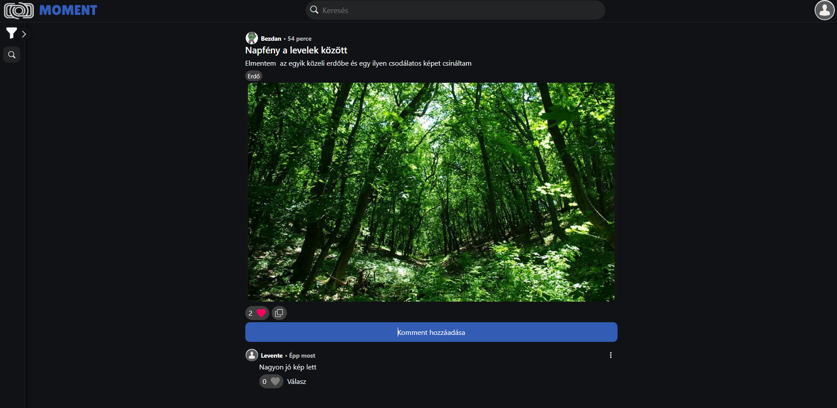

### Megnyitott poszt felépítése:

A megnyitott poszt oldala nagyjából ugyanúgy néz ki, mint a főoldal, azonban itt már látható a poszt **címe alatt** a poszthoz tartozó **leírás** is. Ezen kívül itt van lehetőségünk hozzászólást írni a poszthoz.

### Komment írás menete:

A komment írását a **poszt alatt található „Komment hozzáadása”** gombra kattintva kezdhetjük el.

Ha meggondoljuk magunkat, és mégsem szeretnénk elküldeni a kommentet, a **„Mégse”** gombra kattintva **visszavonhatjuk** mindazt, amit írtunk, és nem küldi el az üzenetet.

Ha végül szeretnénk elküldeni a kommentet, a **„Hozzáad”** gombra kattintva küldhetjük el azt.



### Komment *törlése* menete:

Ha vissza szeretnénk vonni a saját kommentünket, azt a **három pontra kattintva**, az **elnyíló menüben** tehetjük meg. Itt lehetőségünk van **törölni** a kommentet.

A törlés megerősítésekor egy **felugró ablak** jelenik meg, amelyben a rendszer **megerősítést kér**, hogy biztosan szeretnénk-e törölni a kommentet.

A képen képernyőkép, szöveg, Betűtípus látható

Előfordulhat, hogy a mesterséges intelligencia által létrehozott tartalom helytelen.

A képen szöveg, Betűtípus, képernyőkép, Grafika látható

Előfordulhat, hogy a mesterséges intelligencia által létrehozott tartalom helytelen.

### Lehetséges üzenetek:

Amennyiben a felhasználó **közzétesz** vagy **eltávolít** valamit az oldalon, a következő üzenetek jelennek meg. Minden üzenet az oldal **jobb felső sarkában** jelenik meg:

A képen zöld, képernyőkép, szöveg, Grafika látható

Előfordulhat, hogy a mesterséges intelligencia által létrehozott tartalom helytelen.

Sikeres komment írás esetén.

A képen zöld, képernyőkép, Grafika látható

Előfordulhat, hogy a mesterséges intelligencia által létrehozott tartalom helytelen.

Kommentre válaszolás esetén.

A képen zöld, képernyőkép, szöveg, Grafika látható

Előfordulhat, hogy a mesterséges intelligencia által létrehozott tartalom helytelen.

Komment módosítása esetén.

A képen képernyőkép, zöld látható

Előfordulhat, hogy a mesterséges intelligencia által létrehozott tartalom helytelen.

Komment törlése esetén.

## **Saját poszt megnyitása:**

Amikor a saját posztunkat nyitjuk meg, lehetőségünk van azt **módosítani** vagy **törölni**.

A képen képernyőkép, szöveg, Multimédiás szoftver, szoftver látható

Előfordulhat, hogy a mesterséges intelligencia által létrehozott tartalom helytelen.

### *Poszt módosítása*:

**Módosítás** esetén **a képen nem tudunk változtatni**, de lehetőség van a **cím**, a **leírás** és a **kategória** módosítására.

### *Poszt törlése:*

**Törlés** esetén egy **felugró ablak** jelenik meg, amelyben **megerősítést kér** a rendszer, hogy biztosan szeretnénk-e törölni a posztot.

A képen szöveg, Betűtípus, képernyőkép, Grafika látható

Előfordulhat, hogy a mesterséges intelligencia által létrehozott tartalom helytelen.

### Lehetséges üzenetek:

Amennyiben a felhasználó **közzétesz** vagy **eltávolít** valamit az oldalon, a következő üzenet jelenik meg. Minden üzenet az oldal **jobb felső sarkában** jelenik meg:

A képen zöld, képernyőkép látható

Előfordulhat, hogy a mesterséges intelligencia által létrehozott tartalom helytelen.

Poszt törlése esetén.

**Poszt létrehozás:**

A képen szöveg, képernyőkép, Multimédiás szoftver, szoftver látható

Előfordulhat, hogy a mesterséges intelligencia által létrehozott tartalom helytelen.

### Poszt Létrehozásának menete:

**Kép hozzáadása**:

Egy poszt létrehozásához szükség lesz egy képre. A képet kétféleképpen tölthetjük fel:

* **Behúzással**: A képet a megadott **szaggatott vonallal körbe jelölt területre** húzhatjuk a mappánkból.
* **Kiválasztás**: Kattintsunk a mezőre, hogy kiválasszuk a kívánt képet a fájlrendszerünkből.

**Kategória kiválasztása**:

A következő lépés a képen szereplő tartalomhoz megfelelő **kategória** kiválasztása a lenyíló menüből.

Ha elfelejtjük kiválasztani a kategóriát, akkor a **listán legelső kategória** kerül automatikusan kiválasztásra, ami, ha nem megfelelő a képhez, az **Adminisztrátor valószínűleg törölni fogja** a posztot.

**Cím megadása**:

Ezután meg kell adni a poszt **címét**, ami nem lehet hosszabb 120 karakternél.

**Leírás megadása**:

A következő lépés a **leírás** megadása, ami nem haladhatja meg a 600 karaktert.

**Poszt létrehozása**:

Amint mindezt kitöltöttük, már csak a **„Poszt létrehozása”** gombra kell kattintanunk, hogy **feltöltsük a posztot**.

### Lehetséges hibaüzenetek:

Amennyiben a felhasználó hibás adatot ad meg az oldalon, a következő hibaüzenetek jelzik a problémát. Minden üzenet az oldal **jobb felső sarkában** jelenik meg:

A képen szöveg, képernyőkép, Betűtípus, Grafika látható

Előfordulhat, hogy a mesterséges intelligencia által létrehozott tartalom helytelen.

Ha a mezők közül valamelyik üresen marad

A képen szöveg, képernyőkép, Betűtípus, Grafika látható

Előfordulhat, hogy a mesterséges intelligencia által létrehozott tartalom helytelen.

Ha a feltöltött fájl nem JPG vagy PNG formátumú

A képen szöveg, képernyőkép, Betűtípus, embléma látható

Előfordulhat, hogy a mesterséges intelligencia által létrehozott tartalom helytelen.

Ha a cím meghaladja a megengedett karakter számot (120 karakter)

A képen szöveg, képernyőkép, Betűtípus, Grafika látható

Előfordulhat, hogy a mesterséges intelligencia által létrehozott tartalom helytelen.

Ha a leírás meghaladja a megengedett karakter számot (600 karakter)

## **Profil:**

**A képen képernyőkép, szöveg, Multimédiás szoftver, szoftver látható

Előfordulhat, hogy a mesterséges intelligencia által létrehozott tartalom helytelen.**

### *Profil felépítése*:

A képernyő közepén, felül található egy doboz, amelynek **bal oldalán** látható a **profilképünk**. Erre kattintva lehetőségünk van új profilképet feltölteni, majd a **„Mentés”** gombra kattintva elmenteni azt.

A profilkép **mellett** látható a **felhasználónevünk**, alatta pedig a **követők száma** és a **követettek száma**.

Ezek alatt jelennek meg az általunk feltöltött **posztok**, időrendi sorrendben, a **legfrissebb legfelül**.

A képen képernyőkép, szöveg, Multimédiás szoftver látható

Előfordulhat, hogy a mesterséges intelligencia által létrehozott tartalom helytelen.

### *Más profiljának megtekintése*:

Ha egy másik felhasználó profilját nézzük, annyi a különbség, hogy a **jobb oldalon** megjelenik egy **„Követés”** gomb.

Ha szeretnénk követni az adott felhasználót, csak kattintsunk erre a gombra.

A követett felhasználó posztjai ezután megjelennek a főoldalon a **„Követések”** szekcióban.

A képen szöveg, képernyőkép, embléma, Betűtípus látható

Előfordulhat, hogy a mesterséges intelligencia által létrehozott tartalom helytelen.

### *Követés megszüntetése:*

Amennyiben már követjük az adott felhasználót, a **„Követés”** gomb helyett egy **„Követem”** feliratú gomb jelenik meg.

A követés megszüntetéséhez egyszerűen kattintsunk erre a gombra.

A képen szöveg, képernyőkép, embléma, Betűtípus látható

Előfordulhat, hogy a mesterséges intelligencia által létrehozott tartalom helytelen.

## **Adminisztrátori oldal:**

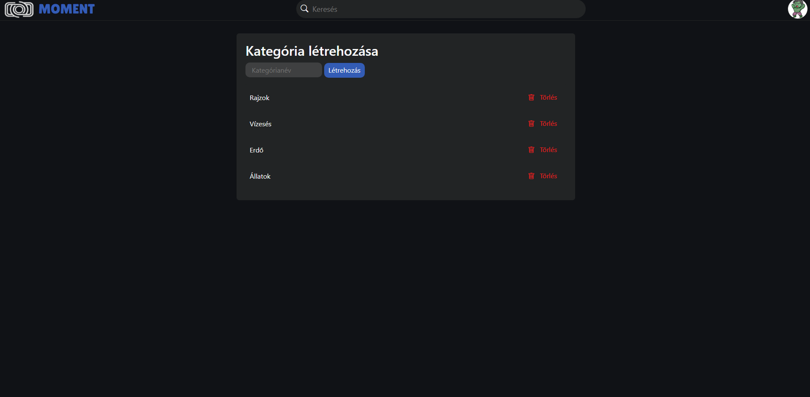

Amennyiben a felhasználó **adminisztrátori jogosultságokkal rendelkezik**, lehetősége van elérni az adminisztrátori oldalt. Ehhez a **jobb oldali menüből** kell kiválasztani az **„Admin”** gombot, amelyre kattintva az adminfelületre jut.

A képen szöveg, képernyőkép, Betűtípus, embléma látható

Előfordulhat, hogy a mesterséges intelligencia által létrehozott tartalom helytelen.

### Adminisztrátori oldal felépítése:

Az adminisztrátori oldal középső felső részén található egy mező, amely lehetőséget biztosít új kategóriák létrehozására. Az adminisztrátor az **input mező** kitöltése után a **„Létrehozás”** gombra kattintva tudja megerősíteni az új kategória hozzáadását.

A létrehozott kategóriák az input mező alatt jelennek meg listázva. Minden kategória mellett található egy **„Törlés”** gomb, amely az adott kategória eltávolítására szolgál.

**Fontos**: Amennyiben egy kategória törlésre kerül, az összes olyan poszt is automatikusan törlődik, amely ehhez a kategóriához tartozik.

Kategória törlése előtt a rendszer egy **felugró ablakban megerősítést kér**, hogy valóban szeretnénk-e végrehajtani a műveletet.

A képen szöveg, Betűtípus, képernyőkép, Grafika látható

Előfordulhat, hogy a mesterséges intelligencia által létrehozott tartalom helytelen.

### Lehetséges hibaüzenetek:

Amennyiben az adminisztrátor hibás adatot ad meg, a következő hibaüzenetek jelenhetnek meg (minden üzenet az oldal jobb felső sarkában jelenik meg):

A képen zöld, képernyőkép, szöveg, Grafika látható

Előfordulhat, hogy a mesterséges intelligencia által létrehozott tartalom helytelen.

Új kategória sikeresen létrehozva.

A képen szöveg, képernyőkép, Grafika, Betűtípus látható

Előfordulhat, hogy a mesterséges intelligencia által létrehozott tartalom helytelen.

Nem lehet üres mezőt beküldeni.

A képen zöld, képernyőkép, szöveg látható

Előfordulhat, hogy a mesterséges intelligencia által létrehozott tartalom helytelen.

Kategória sikeresen törölve.

## **További adminisztrátori jogosultságok:**

Az adminisztrátor az alábbi extra jogosultságokkal rendelkezik:

### *Posztok kezelése:*

Az adminisztrátor bármely felhasználó posztját módosíthatja vagy törölheti, amennyiben az nem felel meg az oldal szabályainak.

A képen képernyőkép, szöveg, Multimédiás szoftver, szoftver látható

Előfordulhat, hogy a mesterséges intelligencia által létrehozott tartalom helytelen.

*Kommentek kezelése:*

Hasonló módon a kommentek esetében is lehetősége van a tartalom módosítására vagy törlésére.

A képen képernyőkép, szöveg, Betűtípus látható

Előfordulhat, hogy a mesterséges intelligencia által létrehozott tartalom helytelen.

### *Felhasználók kitiltása:*

Ha egy felhasználó oda nem illő tartalmat tölt fel, az adminisztrátor jogosult véglegesen kitiltani az illetőt az oldalról.

A kitiltást megerősítő felugró ablak jelenik meg, amelyben jóvá kell hagyni a döntést.

A képen képernyőkép, szöveg, Betűtípus, embléma látható

Előfordulhat, hogy a mesterséges intelligencia által létrehozott tartalom helytelen.

A képen szöveg, képernyőkép, Betűtípus, embléma látható

Előfordulhat, hogy a mesterséges intelligencia által létrehozott tartalom helytelen.

### *Kitiltás hatásai:*

A kitiltott felhasználó **nem tud többé bejelentkezni** a fiókjába.

A profilján a **felhasználónév piros színnel** jelenik meg, jelezve a kitiltás tényét mások számára is.

A felhasználó **korábban közzétett posztjai nem kerülnek automatikusan törlésre**, amennyiben azok megfelelnek az oldal tartalmi elvárásainak.

A képen szöveg, képernyőkép, embléma, Betűtípus látható

Előfordulhat, hogy a mesterséges intelligencia által létrehozott tartalom helytelen.

### *Kitiltás feloldása:*

Amennyiben az adminisztrátor meggondolja magát, a **kitiltás bármikor feloldható**:

* Ehhez a kitiltott felhasználó profilján található **„Kitiltva”** gombra kell kattintani.
* A megjelenő felugró ablakban a **„Feloldás”** gombbal erősíthető meg a döntés.

A feloldás után a felhasználó **újra be tud lépni** a fiókjába, és ugyanúgy használhatja az oldalt, mint korábban.

A képen szöveg, képernyőkép, Betűtípus, Grafika látható

Előfordulhat, hogy a mesterséges intelligencia által létrehozott tartalom helytelen.

### Lehetséges hibaüzenetek:

Amennyiben a felhasználó hibás adatot ad meg, vagy kitiltáshoz kapcsolódó esemény történik, a következő hiba- vagy visszajelző üzenetek jelennek meg az oldal jobb felső sarkában:

A képen szöveg, képernyőkép, Betűtípus, Grafika látható

Előfordulhat, hogy a mesterséges intelligencia által létrehozott tartalom helytelen.

Abban az esetben, ha egy kitiltott felhasználó megpróbál bejelentkezni.

A képen szöveg, zöld, képernyőkép látható

Előfordulhat, hogy a mesterséges intelligencia által létrehozott tartalom helytelen.

Amikor az adminisztrátor végrehajtja a kitiltást.

A képen zöld, képernyőkép, szöveg látható

Előfordulhat, hogy a mesterséges intelligencia által létrehozott tartalom helytelen.

Amikor az adminisztrátor feloldja egy korábban kitiltott felhasználó fiókját.